T E S T nr 11 - skrzyżowania - szkoła podstawowa

(test jednokrotnego wyboru – tylko jedna odpowiedź jest prawidłowa)

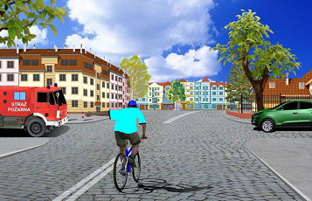
1. Podaj prawidłową kolejność przejazdu
przez to skrzyżowanie:
a. rowerzysta – samochód z lewej strony
– samochód z prawej strony
b. samochód z prawej strony – rowerzysta
– samochód z lewej strony
c. oba samochody równocześnie – rowerzysta

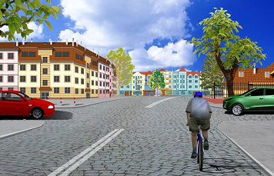

2. W tej sytuacji rowerzysta:
a. przejeżdża pierwszy
b. ustępuje pierwszeństwa pojazdowi
z lewej strony
c. nie ma pierwszeństwa przed pojazdem
z prawej strony

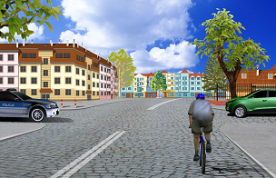
3. W tej sytuacji rowerzysta:
a. ustępuje pierwszeństwa pojazdowi
z prawej strony
b. ustępuje pierwszeństwa pojazdowi
z lewej strony
c. przejeżdża ostatni

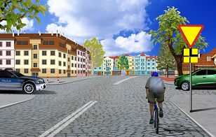
4. W tej sytuacji rowerzysta:
a. przejeżdża ostatni
b. nie ma pierwszeństwa przed pojazdem
z prawej strony
c. nie ma pierwszeństwa przed pojazdem
z lewej strony

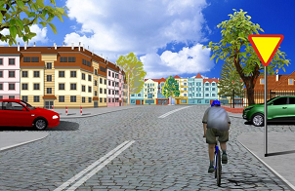

5. W tej sytuacji rowerzysta:
a. przejeżdża pierwszy
b. nie ustępuje pierwszeństwa pojazdowi
z lewej strony
c. ustępuje pierwszeństwa pojazdowi
z prawej strony

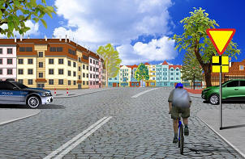
6. Podaj prawidłową kolejność przejazdu
przez to skrzyżowanie:
a. oba samochody równocześnie – rowerzysta
b. samochód z prawej strony - rowerzysta
- samochód z lewej strony
c. samochód z lewej strony - rowerzysta
- samochód z prawej strony

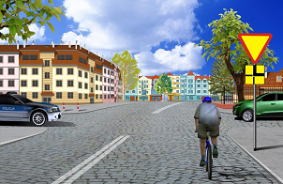
7. W tej sytuacji rowerzysta:
a. ma pierwszeństwo przed pojazdem
z lewej strony
b. ma pierwszeństwo przed pojazdem
z prawej strony
c. przejeżdża ostatni

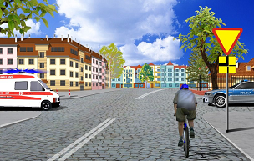

8. W tej sytuacji rowerzysta:
a. ma pierwszeństwo przed pojazdem
z lewej strony
b. ma pierwszeństwo przed pojazdem
z prawej strony
c. przejeżdża ostatni

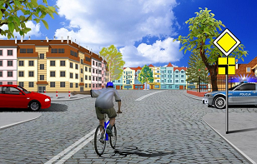

9. W tej sytuacji rowerzysta:
a. ma pierwszeństwo przed pojazdem
z lewej strony
b. ma pierwszeństwo przed pojazdem
z prawej strony
c. przejeżdża ostatni

10. W tej sytuacji rowerzysta:
a. ma pierwszeństwo przed pojazdem
z prawej strony
b. ma pierwszeństwo przed pojazdem
z lewej strony
c. przejeżdża pierwszy

